Tema: ,,Saugi vasara“
Тема: «Безопасное лето»
Tikslas: ugdyti vaiko saugaus elgesio įgūdžius ir nuostatas.
Цель: формирование у детей основ безопасного поведения на улице и в быту.
Задачи:
на этой неделе дети:
- Получат первоначальные представления о безопасном поведении;
- Познакомятся с правилами поведения летом на улице;
- Будут развивать любознательность и наблюдательность:
- Желание заботиться о себе
Veikla 2-4 metų amžiaus vaikams
Деятельность для детей 2-4 лет
Лето прекрасная пора отдыха: весёлых игр, походов в лес, купания и приобретения великолепного загара. Но в то же время лето – это время, когда опасность таится в воде, в лесу, на пляже, на спортивной и детской площадках, поэтому так важно объяснить маленьким детям правила безопасного поведения.
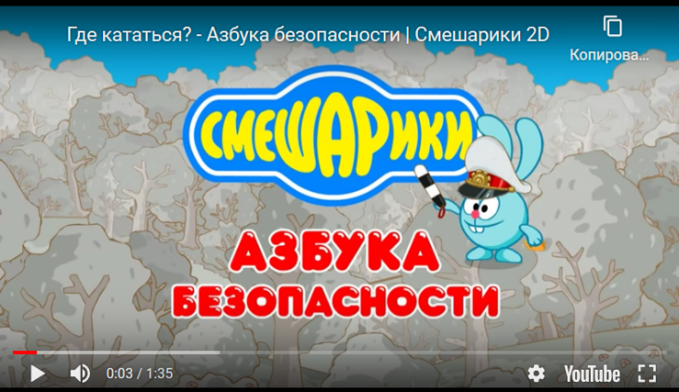
Ознакомление с окружающим

«Где кататься»
https://youtu.be/lr28F6E3H_o

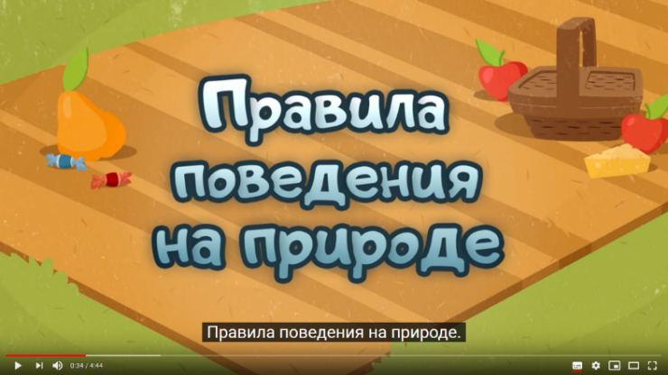
«Правила для малышей»
https://youtu.be/9355-gQAyKI
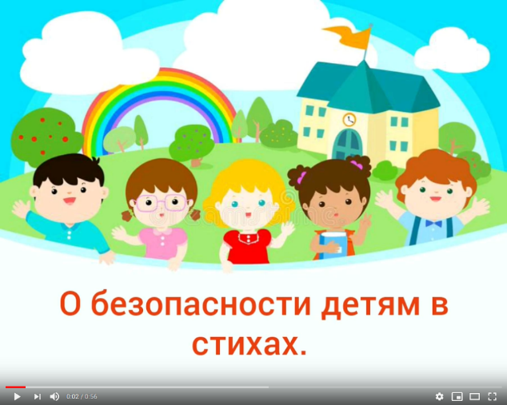
https://youtu.be/iq2Jda8IdJk
Лето, солнце и жара —
Любит это детвора!
Но под солнышком палящим
Ты водичку пей почаще.

Надеть кепку иль панамку
Не забудь ты спозаранку!
Чтобы солнечный удар,
Удалось избежать нам.
Развивающие онлайн игры
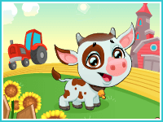
«Ферма»
https://www.igraemsa.ru/igry-dlja-detej/igry-na-vnimanie-i-pamjat/najdi-otlichija/zveri-na-ferme

«Съедобное-несъедобное»
https://www.igraemsa.ru/igry-dlja-detej/online-igry-dlja-malyshej/logicheskie-igry/igra-dlja-detok-sedobnoe-nesedobnoe
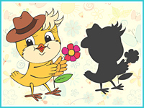

«Найди тень»
https://www.igraemsa.ru/igry-dlja-detej/igry-na-vnimanie-i-pamjat/igra-na-vnimanie-najdi-ten-2
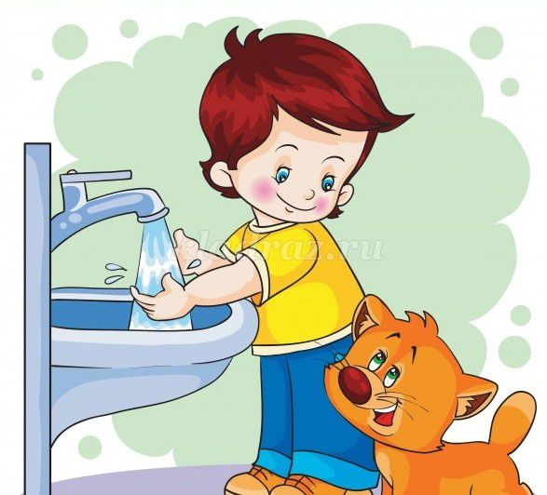
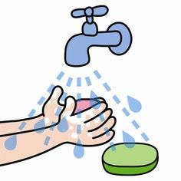
Правила гигиены
Руки мыть не забывай, овощи и фрукты,
С рынка есть, дружок, нельзя, придержи-ка руки,
И на улицу бери влажные салфетки,
Чтобы не глотать потом горькие таблетки.
https://youtu.be/kXfdH8DjPxM
Игры на свежем воздухе
Правила безопасности на детской площадке
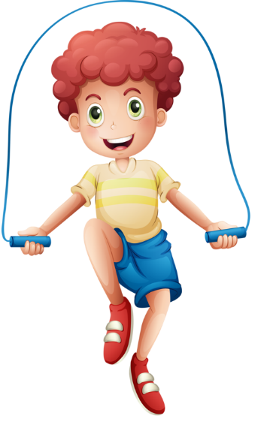
На детской площадке так интересно,
Конечно, это всем известно!
Там я в песочнице лопаткой копаю,
А на качельках, пусть мама катает.
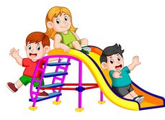
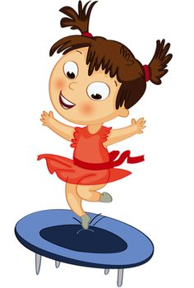

https://youtu.be/3n6r78e1aRE
https://youtu.be/surBL8rxDYQ

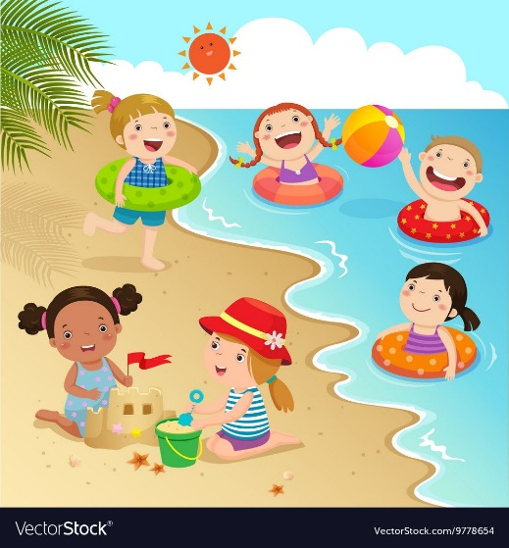
Правила поведения на воде
Тёплая, прозрачная шелестит волна,
Стайка рыбок шустрая под водой видна,
Так купаться хочется, так зовёт вода –
Осторожно! Прячется под водой беда!
Без присмотра взрослого в воду не ходи,
С детворой на пляже ты лучше посиди,
Ведь вода коварная, ей не доверяй,
С папою и с мамою на воде играй.

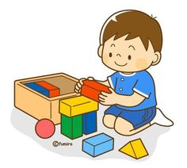
ИГРАЕМ в STEAM
Конструирование и строительные игры
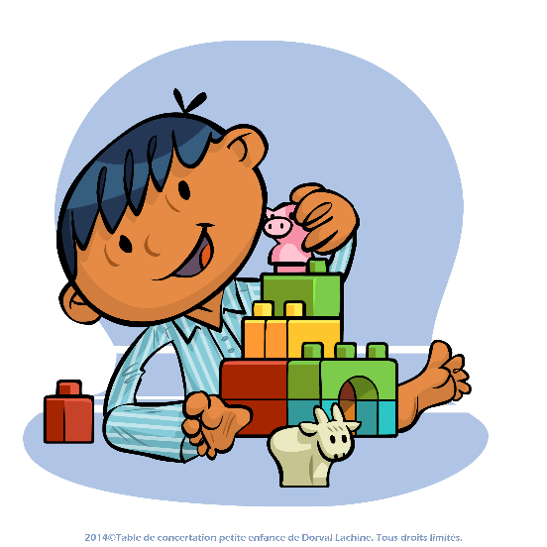

И
https://youtu.be/GRM-Kn8auKs
https://youtu.be/HvOhLfzeKpY
https://youtu.be/1N13i9GaGkU
Опыты и эксперименты с водой
«Вода – жидкость».
Задача: выявить свойство воды – текучесть.
Перелить воду из одного стакана в другой.
Вывод: вода жидкая. Она может течь, это свойство воды называется текучестью.
«Вода прозрачная».
Задача: выявить свойство воды – прозрачность.
Опустить в стакан с водой мелкие предметы разного цвета.
Вывод: вода не имеет цвета, она бесцветная, прозрачная, через нее виден предмет.

https://youtu.be/ABHpLCbcw68

Tema: ,,Sveika, saugi vasara“
Тема: «Здравствуй, лето безопасное»

Tikslas: ugdyti saugaus elgesio ir savisaugos įgūdžius.
Цель: формирование у детей знаний о правилах безопасного поведения.
Задачи:
на этой неделе дети:
- закрепят знания и умения правил безопасности в различных ситуациях;
- продолжат формировать понятия: «съедобное», «несъедобное», «лекарственные растения»;
- вспомнят правила безопасного поведения во время игр;
- продолжат знакомство с правилами поведения у воды и водоемов.

Veikla 4-5 metų amžiaus vaikams
Деятельность для детей 4-5 лет

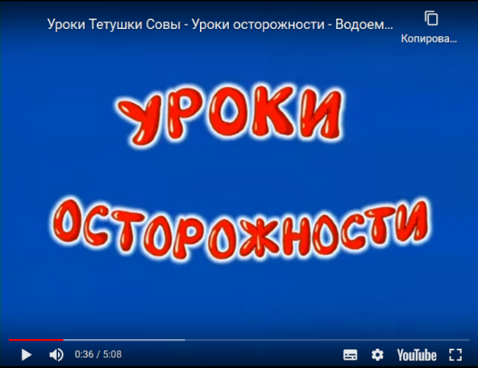
Ознакомление с окружающим
Уроки безопасности от тетушки Совы
https://youtu.be/vmoWDcUfzmw

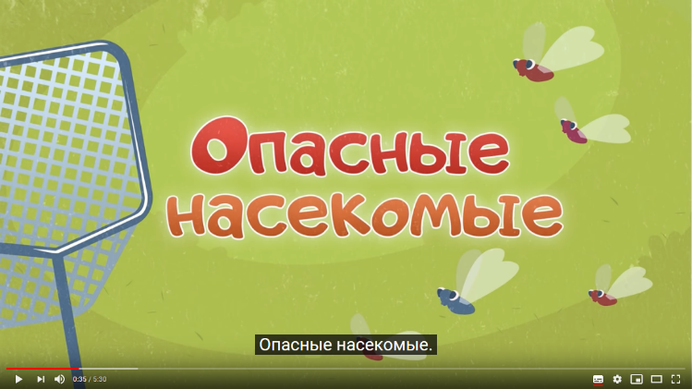
«Опасные насекомые»
https://youtu.be/gLLNC-IM5c0

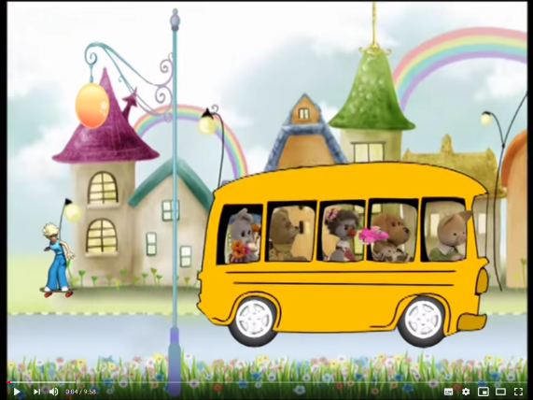
«Правила безопасности
с Хрюшей и Степашкой!»
https://youtu.be/j6qtYq1vzVg

Ягодка красивая, хочется сорвать,
Отвечайте, можно ли в рот её совать?
Не смотри, что яркая, привлекает взгляд,
Вдруг таится в ягодке он, коварный яд?
Изучи растение, всё о нём узнай,
Если безопасное, урожай снимай.
Загадки «ЯГОДЫ»
https://www.igraemsa.ru/igry-dlja-detej/zagadki-rebusy-sharady/zagadki-pro-jagody
Развивающие онлайн игры
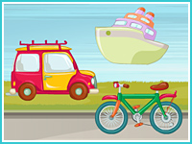
«Виды транспорта»
https://www.igraemsa.ru/igry-dlja-detej/poznavatelnye-igry/igra-vidy-transporta

«Грибы»
https://www.igraemsa.ru/igry-dlja-detej/poznavatelnye-igry/igra-lesnye-griby

«Съедобное-несъедобное»
https://www.igraemsa.ru/igry-dlja-detej/poznavatelnye-igry/sedobnoe-nesedobnoe-igra-1

Подвижные игры на свежем воздухе
Правила безопасности на детской площадке
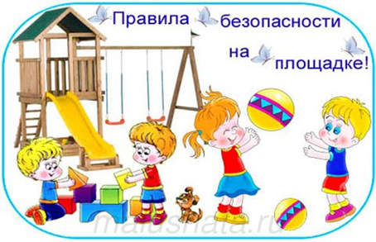
Ты с качелей не шути, раскачай, но в меру,
Не стремись пронзить собой нашу атмосферу.
Нужно жизнь свою беречь и здоровье тоже,
Безопасность мест игры оцени построже.

«Детские игры во дворе»
https://youtu.be/43eXj0nX8m8
«Подвижные игры дома и на улице»
https://youtu.be/beU5kktZulA
«Чем занять детей?»
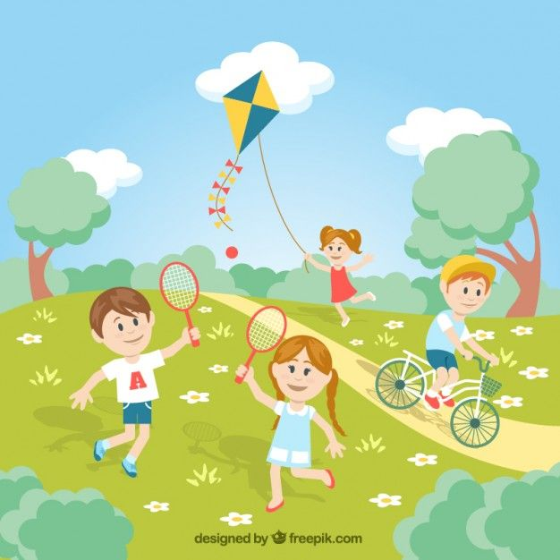
https://youtu.be/KpJu9HIxtxQ

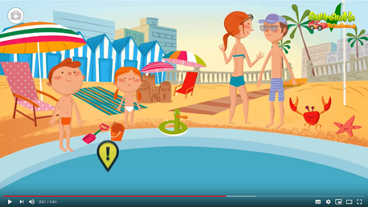
Будь осторожен на воде
Если купаться ты полез,
А никого нет рядом.
Остерегаться таких мест
Ребятам очень надо!!!

МОЙТЕ РУКИ И ПЛОДЫ, ЧТОБЫ НЕ БЫЛО БЕДЫ!
Есть такие вирусы,
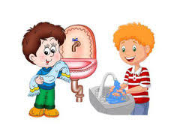
Вирусы-вредилусы.
Попадут ребёнку в рот –
Заболит от них живот.
Вот какие вирусы,
Вирусы-вредилусы!
От простой воды и мыла У микробов тают силы. Чтоб микробам жизнь не дать,
Руки в рот не надо брать.
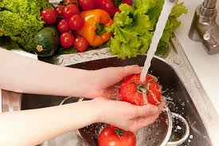

Ешьте овощи и фрукты-
Это лучшие продукты.
Вас спасут от всех болезней.
Нет вкусней их и полезней.

Только важно не забыть,
Хорошенько все помыть!!!
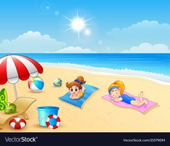

Лето — время закаляться,
Загорать, в реке купаться,
Но в веселье развлечений
Не забудь о гигиене!
https://youtu.be/qKUzSVwXa5o
https://youtu.be/ZHfEIDEenak

Безопасность на дороге

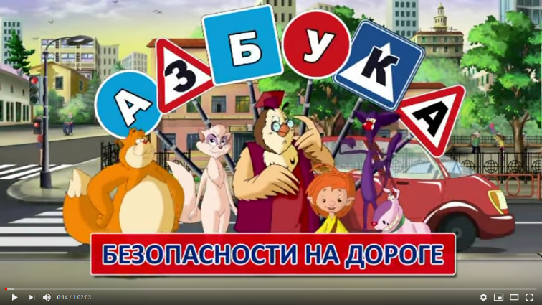

https://youtu.be/FKJnIyMug_Y

Лунтик учит правила дорожного движения

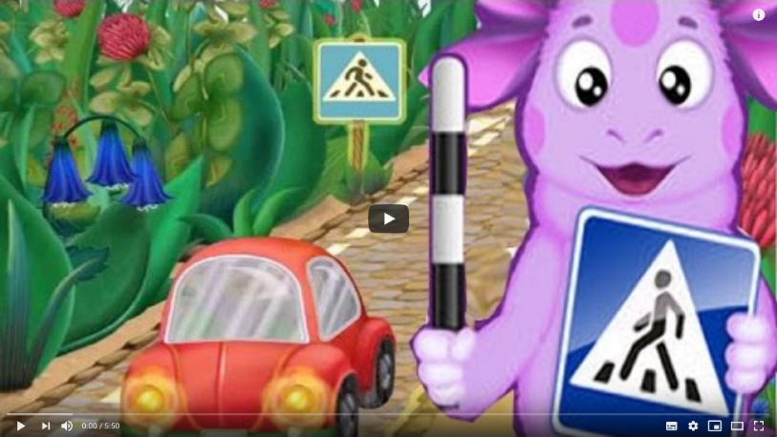
https://youtu.be/TCCJR85SX-M

ИГРАЕМ в STEAM
Строительные игры и конструирование
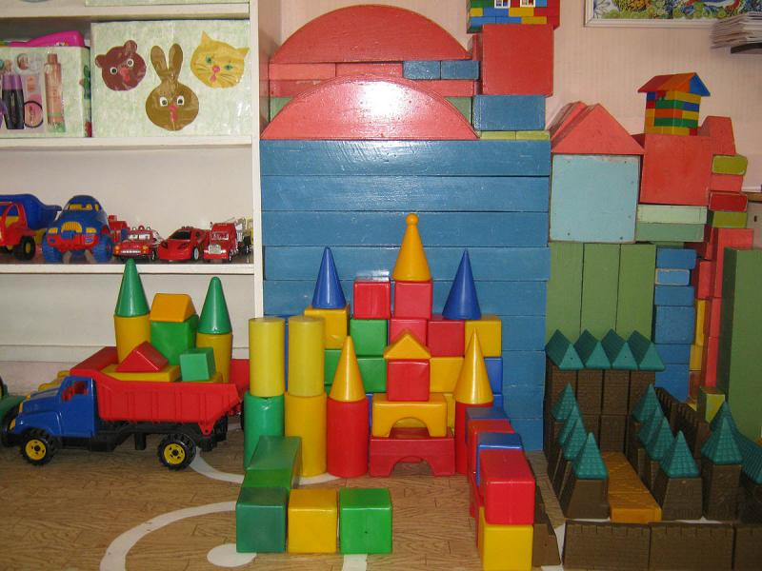
Лего конструирование
https://youtu.be/O8N8j1oyJdI
«Ракета»
https://youtu.be/Db-pSdv4uSQ

«Лего» – умная игра,
Завлекательна, хитра.
Интересно здесь играть,
Строить, составлять, искать!
Приглашаем всех детей
«Лего» собирать скорей.
Там и взрослым интересно:
В «Лего» поиграть полезно!

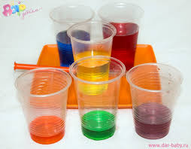
Опыты и эксперименты с водой
«Вода может изменить свой цвет»
Задача: выявить свойства воды: может окрашиваться в разные цвета.
Опустить в воду кристаллики марганцовки и капнуть зеленку.
Вывод: вода может менять цвет в зависимости от того, какое вещество в нее добавили.
«Вода не имеет запаха».
Задача: выявить, что вода не имеет запаха.
Понюхать воду. Пахнет ли вода чем-нибудь?
Вывод: вода ничем не пахнет, у нее нет запаха https://youtu.be/MAGVSWD6UfM
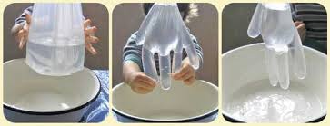
«Вода принимает форму».
Задача: выявить, что вода принимает форму сосуда, в который она налита.
Заполнить сосуды водой.
Вывод: вода принимает форму сосуда.
«Опыты для дошколят» https://youtu.be/97PJ0L6n5gs
Tema: ,,Lai vasara būna saugi“
Тема: «Пусть лето будет безопасным»

Tikslas: formuoti vaikų saugų elgesį vasaros metu.
Цель: Формирование у детей знаний о правилах безопасного поведения в летний период
Задачи:
на этой неделе дети:
- Обогатят представления о разнообразии источников и причин опасности в быту, на улице, в природе.
- Закрепят правила безопасного поведения пешеходов;
- Вспомнят правила поведения у воды и водоемов;
- Будут делиться знаниями и рассказывать о ситуациях, опасных для жизни и здоровья
Veikla 5-7 metų amžiaus vaikams
Деятельность для детей 5-7 лет

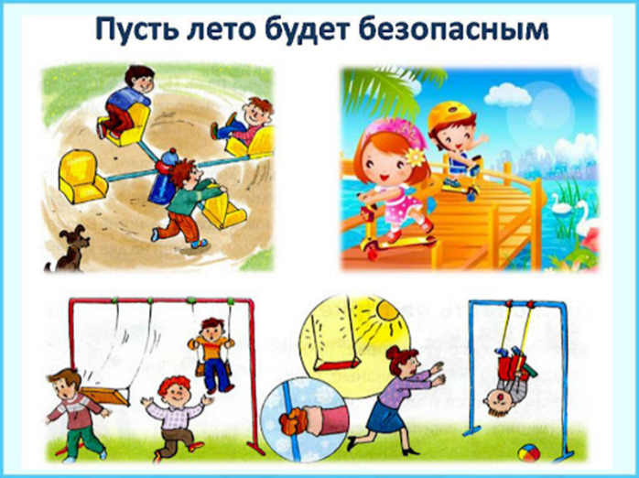

«Правила безопасности на природе»
https://youtu.be/eSHWioYif-Y
«Правила безопасного поведения в быту»»
https://youtu.be/KDt8eytKl9c

«Уроки осторожности»
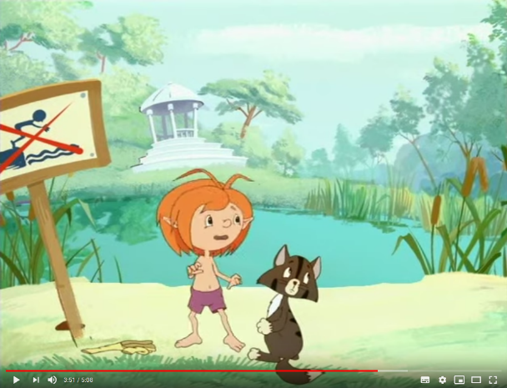
на воде от тетушки Совы
https://youtu.be/oc3k-Mh0YcM

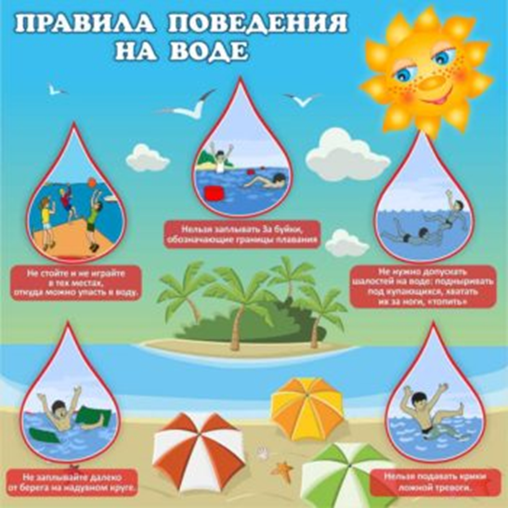
На пруд один ты не ходи,
На речку, кстати, тоже.
Вдруг в воду свалишься, смотри,
Никто ведь не поможет!
Или купаться ты полез,
А никого нет рядом.
Остерегаться таких мест
Ребятам очень надо.
«Безопасность дома и на улице»
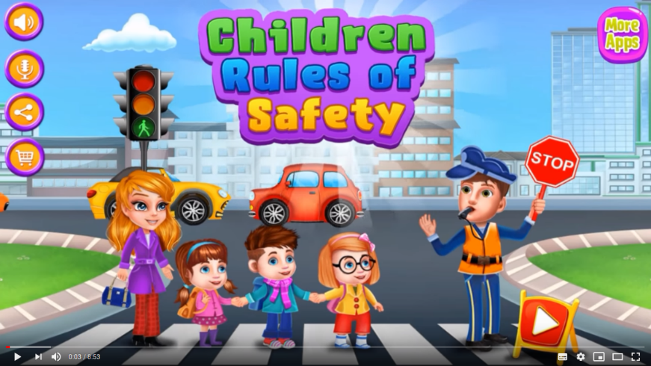

Познавательное Видео

Для Детей

https://youtu.be/HF4V7uOpPwI
https://youtu.be/N6dgZWKHTrw

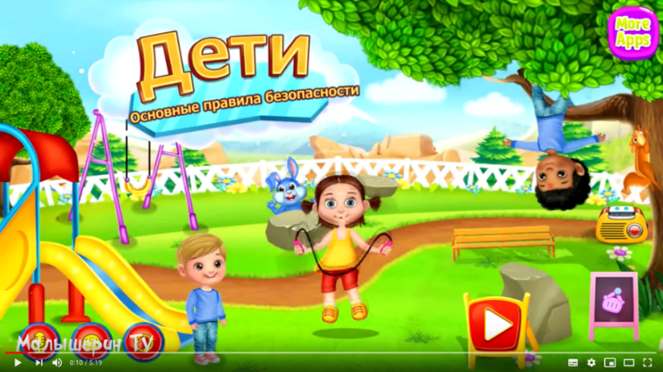

«Правила безопасности»
в игровой форме
https://youtu.be/9wXYWjtTbQY

Взяли папу, взяли маму, в лес отправились весной,
Не забудь одеть панаму, чтоб не впился клещ лесной.
И штанишки, и рубашку – всё закрыто тело!
Не боимся мы клещей и гуляем смело!
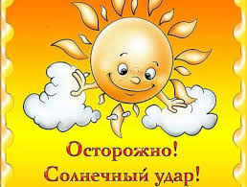

Надеть кепку иль панамку
Не забудь ты спозаранку!
Чтобы солнечный удар,
Удалось избежать нам.

Развивающие онлайн игры

Соедини по буквам
«Рыбка»
https://www.igraemsa.ru/igry-dlja-detej/azbuka/soedini-po-tochkam-alfavit
Пазл
«Летнее солнышко»
https://www.igraemsa.ru/igry-dlja-detej/pazly/pazl-letnee-solnyshko
Познавательная игра
«Что где растет?»
https://www.igraemsa.ru/igry-dlja-detej/poznavatelnye-igry/igra-chto-gde-rastet

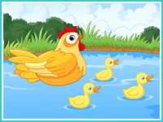
Развиваем логику
«Ошибки художника»
https://www.igraemsa.ru/igry-dlja-detej/igry-na-logiku-i-myshlenie/igra-oshibki-hudozhnika-3

Музыкальное развитие
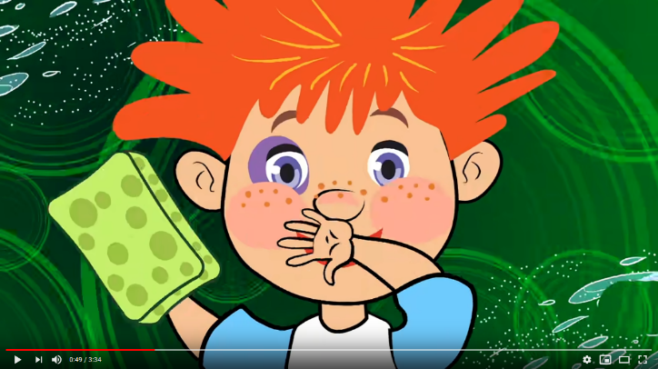
«Моем руки»
(волшебники двора)
https://youtu.be/OkclpKGzWr0
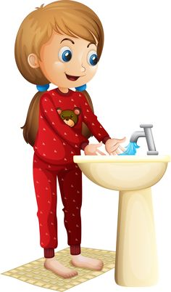

Моем руки с мылом / Видео для детей
https://youtu.be/J30j5TkE8p4

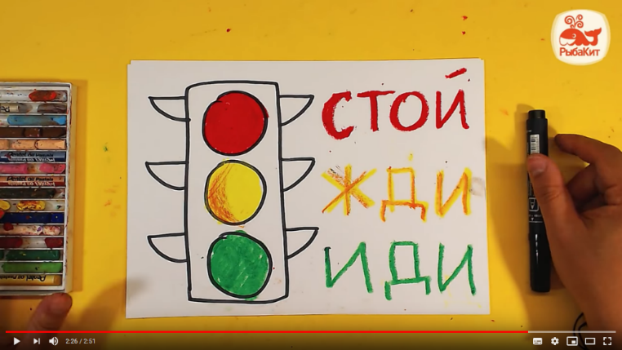
Изобразительная деятельность

«Безопасный светофор»
https://youtu.be/nACu2_ryDYs

ИГРАЕМ в STEAM
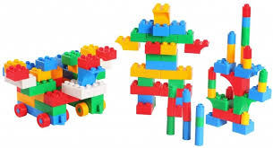
Строительные игры и конструирование
Запчастей тут миллионы!
Мы по ЛЕГО чемпионы!
Хочешь настроение поднять?
В ЛЕГО начинай играть.
Из ЛЕГО можно все собрать https://youtu.be/oAR9_D1EDq0
https://youtu.be/GBEizupJwbM
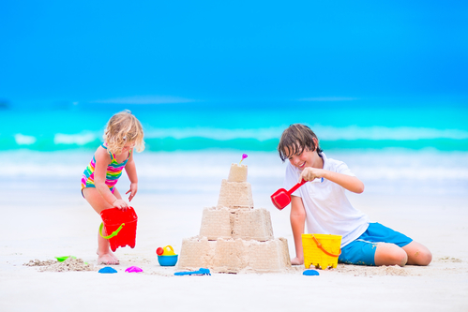

Отдых у моря СТРОИМ
замок ИЗ ПЕСКА
https://youtu.be/e6E49KFNH3w

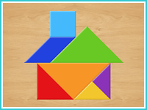

Танграм «Здания»
https://www.igraemsa.ru/igry-dlja-detej/igry-na-logiku-i-myshlenie/tangramy/zdanija
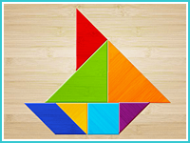

«Транспорт»
https://www.igraemsa.ru/igry-dlja-detej/igry-na-logiku-i-myshlenie/tangramy/transport

Эксперименты и опыты

«Вода имеет вес»
Задача: измерить количество воды мерными ложками.
В узкое горлышко воду можно налить через воронку, тогда она не прольется. Измерить 10 ложек, наливая в сосуды разной формы, а затем перелить в одинаковые стаканчики.
Вывод: вода имеет вес.

«Чудесные свойства воды»
Задача: знать кому и зачем нужна вода (растениям, животным, птицам, человеку – всему живому). Показать важное свойство воды – давать жизнь живому.
Поставить одну веточку в сосуд с водой, а другую – без воды.
Вывод: веточка без воды завяла. Все живое гибнет без воды.
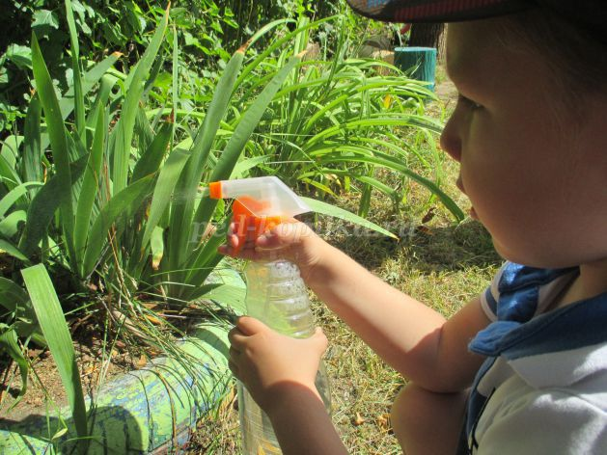
«Распылитель воды»
Задача: объяснить детям, что вода может идти струей из трубы, а может и разбрызгиваться из мелких дырочек под сильным давлением.
Самостоятельное исследование: попробовать пользоваться распылителем. Как мелкая пыль вода садится на листья, затем собирается в капли и стекает вниз.
Вывод: мелкие капельки могут объединяться в большую каплю. От тяжести она сползает вниз, образуя лужицу.
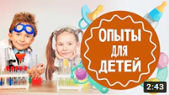

«Опыты с водой»
https://youtu.be/ABHpLCbcw68
https://youtu.be/MAGVSWD6UfM

Подвижные игры и веселые зарядки
на улице и дома
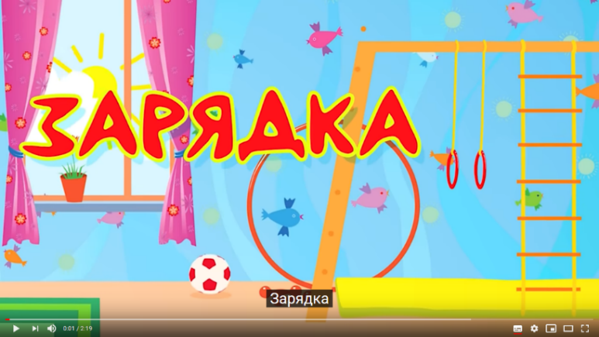

«Зарядка»
https://youtu.be/7ELMG_9fVeY

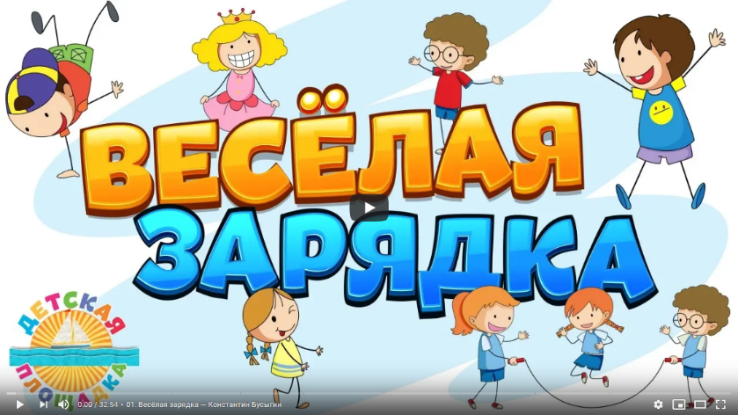

https://youtu.be/zsmODnF3dW4

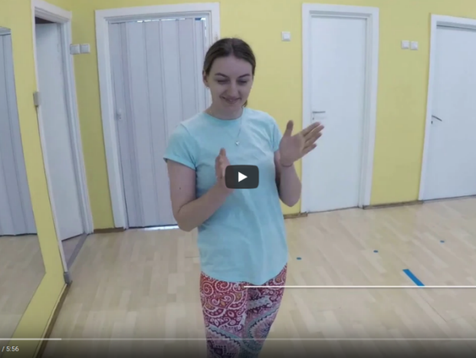

https://www.youtube.com/watch?v=4SIfsyKSgBw&feature=youtu.be

Безопасность на дороге
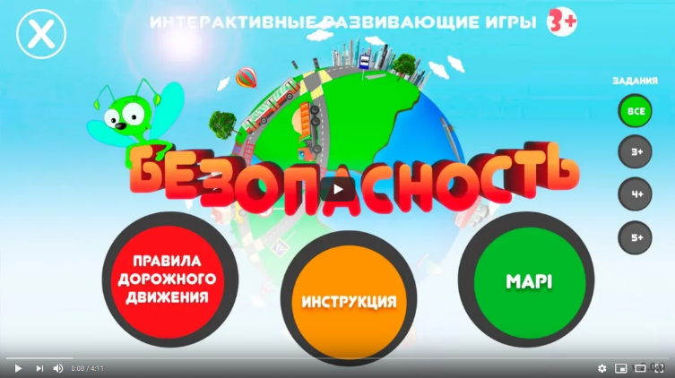
https://youtu.be/utxtXBWfRoA

https://youtu.be/_XW2ZI6Ucf0

Игра «Правильно, неправильно»
На дороге не играй, рядом с нею тоже,
Тротуары оставляй для ходьбы прохожим.
Для игры подходит двор, детская площадка
